Приложение 1к Приказу № 40- Ө

УТВЕРЖДАЮ

Председатель Республиканского Государственного

учреждения «Государственная комиссия

по сортоиспытанию сельскохозяйственных культур»

____________ Т. Ажгалиев «03» августа 2018 г

МЕТОДИКА ПРОВЕДЕНИЯ ИСПЫТАНИЙ
НА ОТЛИЧИМОСТЬ, ОДНОРОДНОСТЬ И СТАБИЛЬНОСТЬ
АЙВА
(Сydonia Mill. sensu stricto)
I. Общие рекомендации
Данная методика применима ко всем сортам Сydonia Mill. sensu stricto. Одновременно следует руководствоваться Приказом Министра сельского хозяйства Республики Казахстан от 2 июля 2015 года № 4-2/602. «Об утверждении Правил проведения сортоиспытания сельскохозяйственных растений».
II. Требуемый материал
1. На сортоучасток заявитель высылает 5 привитых саженцев двулетнего возраста. Подвоем должны служить «East Malling A» или «BA 29».
2. Растения должны быть визуально здоровыми, с высокой силой роста, не иметь поражений болезнями и повреждений вредителями. Предпочтителен растительный материал, полученный не in vitro.
3. Растительный материал не должен быть обработан ядохимикатами, если на то нет разрешения или требования Госкомиссии. Если растения были обработаны, то необходимо дать подробное описание обработки.
4. Заявитель, высылающий растения из другой страны, должен соблюдать таможенные правила.

III. Проведение испытаний
1. Полевые опыты проводят в одном месте, в условиях, обеспечивающих нормальное развитие культуры, в течение двух вегетационных периодов с плодоношением. Если в этом месте не могут быть определены какие-либо важные признаки сорта, то он может быть испытан в дополнительном месте. При необходимости испытание продолжают на третий год.
2. Размер делянок должен быть таким, чтобы при отборе растений или их частей для измерений не наносилось ущерба наблюдениям, которые продолжают до конца вегетационного периода.
3. Каждое испытание должно включать как минимум 5 растений.
4. Для специальных целей могут быть назначены дополнительные испытания.

IV. Методы и наблюдения
1. Если не указано иное, все наблюдения, связанные с измерением или подсчетом должны быть проведены на 5 растениях или 10 частях, взятых по 2 от каждого из 5 растений.
2. Для оценки однородности применяют популяционный стандарт 1% при доверительной вероятности 95%, что соответствует отсутствию нетипичных растений в образце из 5 растений.

V. Группирование сортов
Испытываемый сорт и похожие сорта реферативной коллекции должны быть разбиты на группы для облегчения оценки на отличимость. Для группировки используют такие признаки, которые, исходя из практического опыта, не варьируют или варьируют незначительно в пределах сорта, и их варьирование в пределах коллекции распределено равномерно.
Рекомендуется использовать следующие признаки:
1) растение: габитус (признак 2);
2) листовая пластинка: форма (признак 12);
3) плод: общая форма продольного сечения (признак 27).

VI. Признаки и обозначения
Признаки, используемые для оценки отличимости, однородности и стабильности, и степени их выраженности приведены в таблице VII. Отметка (*) указывает на то, что данный признак следует отмечать каждый вегетационный период для оценки всех сортов и всегда включать в описание сорта за исключением случаев, когда степень выраженности предыдущего признака указывает на его отсутствие, или когда условия окружающей среды делают это невозможным. Отметка (+) означает, что описание признака сопровождают в методике дополнительными объяснениями и (или) иллюстрациями.
Значениям выраженности признака присвоены индексы (1 - 9) для электронной обработки результатов. По большинству значений выраженности признаков указаны эталонные сорта.
QL – качественные признаки;
QN – количественные признаки;
PQ – псевдокачественные признаки;
(a)-(d) смотрите пояснения к Таблице признаков в главе VIII, раздел 8.2.

VII. Таблица признаков
Признак |  | Порядок учета | Индекс | Степень выраженности | Сорт-эталон
1. (*) (+) | Растение: сила роста | QN а | 3 | слаборослое
1. (*) (+) | Растение: сила роста | QN а | 5 | среднерослое
1. (*) (+) | Растение: сила роста | QN а | 7 | сильнорослое
2. (*) | Растение: габитус | PQ  а | 1 | вертикальное
2. (*) | Растение: габитус | PQ  а | 2 | полувертикальное
2. (*) | Растение: габитус | PQ  а | 3 | раскидистое
3. | Однолетний побег: форма | PQ  а | 1 | прямой
3. | Однолетний побег: форма | PQ  а | 2 | волнистый
3. | Однолетний побег: форма | PQ  а | 3 | коленчатый
4. | Однолетний побег: длина междоузлий | QN  а | 3 | короткие
4. | Однолетний побег: длина междоузлий | QN  а | 5 | средней длины
4. | Однолетний побег: длина междоузлий | QN  а | 7 | длинные
5. (*) | Однолетний побег: опушение (в верхней трети) | QN  а | 3 | слабое
5. (*) | Однолетний побег: опушение (в верхней трети) | QN  а | 5 | среднее
5. (*) | Однолетний побег: опушение (в верхней трети) | QN  а | 7 | сильное
6. (*) | Однолетний побег: окраска | PQ  а | 1 | серо-коричневый
6. (*) | Однолетний побег: окраска | PQ  а | 2 | зеленовато-коричневый
6. (*) | Однолетний побег: окраска | PQ  а | 3 | красновато-коричневый
6. (*) | Однолетний побег: окраска | PQ  а | 4 | коричневый
6. (*) | Однолетний побег: окраска | PQ  а | 5 | темно-коричневый
7. | Однолетний побег: размер чечевичек | QN  а | 3 | мелкие
7. | Однолетний побег: размер чечевичек | QN  а | 5 | среднего размера
7. | Однолетний побег: размер чечевичек | QN  а | 7 | крупные
8. (+) | Побег: положение вегетативных почек по отношению к побегу | QN | 1 | прижатые
8. (+) | Побег: положение вегетативных почек по отношению к побегу | QN | 2 | слегка отклоненные
8. (+) | Побег: положение вегетативных почек по отношению к побегу | QN | 3 | заметно отклоненные
9. (*) (+) | Листовая пластинка: положение | QN  b | 1 | направленная вверх
9. (*) (+) | Листовая пластинка: положение | QN  b | 2 | горизонтальная
9. (*) (+) | Листовая пластинка: положение | QN  b | 3 | направлена вниз
10. (*) | Листовая пластинка: длина | QN  b | 3 | короткая
10. (*) | Листовая пластинка: длина | QN  b | 5 | средней длины
10. (*) | Листовая пластинка: длина | QN  b | 7 | длинная
11. (*) | Листовая пластинка: ширина | QN  b | 3 | узкая
11. (*) | Листовая пластинка: ширина | QN  b | 5 | средней ширины
11. (*) | Листовая пластинка: ширина | QN  b | 7 | широкая
12. (*) (+) | Листовая пластинка: форма | PQ  b | 1 | эллиптическая
12. (*) (+) | Листовая пластинка: форма | PQ  b | 2 | округлая
12. (*) (+) | Листовая пластинка: форма | PQ  b | 3 | яйцевидная
12. (*) (+) | Листовая пластинка: форма | PQ  b | 4 | обратнояйцевидная
13. (+) | Листовая пластинка: форма основания | PQ  b | 1 | клиновидное
13. (+) | Листовая пластинка: форма основания | PQ  b | 2 | округлое
13. (+) | Листовая пластинка: форма основания | PQ  b | 3 | прямое
13. (+) | Листовая пластинка: форма основания | PQ  b | 4 | сердцевидное
14. (*) (+) | Листовая пластинка: угол верхушки (исключая кончик) | QN  b | 1 | острый
14. (*) (+) | Листовая пластинка: угол верхушки (исключая кончик) | QN  b | 2 | прямой
14. (*) (+) | Листовая пластинка: угол верхушки (исключая кончик) | QN  b | 3 | тупой
15. (*) (+) | Листовая пластинка: длина кончика | QN  b | 3 | короткий
15. (*) (+) | Листовая пластинка: длина кончика | QN  b | 5 | средней длины
15. (*) (+) | Листовая пластинка: длина кончика | QN  b | 7 | длинный
16. | Листовая пластинка: профиль в поперечном разрезе | PQ  b | 1 | плоская
16. | Листовая пластинка: профиль в поперечном разрезе | PQ  b | 2 | вогнутая
17. | Листовая пластинка: волнистость края | QN  b | 1 | отсутствует или очень слабая
17. | Листовая пластинка: волнистость края | QN  b | 3 | слабая
17. | Листовая пластинка: волнистость края | QN  b | 5 | средняя
17. | Листовая пластинка: волнистость края | QN  b | 7 | сильная
18. | Черешок: длина | QN  b | 3 | короткий
18. | Черешок: длина | QN  b | 5 | средней длины
18. | Черешок: длина | QN  b | 7 | длинный
19. | Прилистник: размер | QN | 1 | отсутствует или очень маленький
19. | Прилистник: размер | QN | 3 | маленький
19. | Прилистник: размер | QN | 5 | среднего размера
19. | Прилистник: размер | QN | 7 | большой
19. | Прилистник: размер | QN | 9 | очень большой
20. (*) | Цветок: размер | QN  с | 3 | мелкий
20. (*) | Цветок: размер | QN  с | 5 | среднего размера
20. (*) | Цветок: размер | QN  с | 7 | крупный
21. (+) | Цветок: окраска | PQ  с | 1 | белый
21. (+) | Цветок: окраска | PQ  с | 2 | светло-розовый
21. (+) | Цветок: окраска | PQ  с | 3 | темно-розовый
22. (+) | Цветок: положение лепестков | PQ  с | 1 | свободные
22. (+) | Цветок: положение лепестков | PQ  с | 2 | соприкасающиеся
22. (+) | Цветок: положение лепестков | PQ  с | 3 | перекрывающиеся
22. (+) | Цветок: положение лепестков | PQ  с | 4 | беспорядочные
23. (+) | Лепесток: форма | PQ  с | 1 | эллиптический
23. (+) | Лепесток: форма | PQ  с | 2 | округлый
23. (+) | Лепесток: форма | PQ  с | 3 | четырехугольный
23. (+) | Лепесток: форма | PQ  с | 4 | прямоугольный
24. | Лепесток: волнистость края | QN  с | 3 | слабая
24. | Лепесток: волнистость края | QN  с | 5 | средняя
24. | Лепесток: волнистость края | QN  с | 7 | сильная
25. | Цветок: положение рыльца относительно пыльников | QN  с | 1 | ниже
25. | Цветок: положение рыльца относительно пыльников | QN  с | 2 | на одном уровне
25. | Цветок: положение рыльца относительно пыльников | QN  с | 3 | выше
26. (*) | Плод: размер | QN  d | 3 | мелкий
26. (*) | Плод: размер | QN  d | 5 | среднего размера
26. (*) | Плод: размер | QN  d | 7 | крупный
27. (*) (+) | Плод: общая форма продольного сечения | PQ  d | 1 | эллиптический
27. (*) (+) | Плод: общая форма продольного сечения | PQ  d | 2 | округлый
27. (*) (+) | Плод: общая форма продольного сечения | PQ  d | 3 | четырехугольный
27. (*) (+) | Плод: общая форма продольного сечения | PQ  d | 4 | обратнояйцевидный
27. (*) (+) | Плод: общая форма продольного сечения | PQ  d | 5 | грушевидный
28. (*) | Плод: симметричность в продольном сечении | PQ  d | 1 | асимметричный
28. (*) | Плод: симметричность в продольном сечении | PQ  d | 2 | симметричный
29. (*) (+) | Плод: наличие шеи (сужения) | QL  d | 1 | отсутствует
29. (*) (+) | Плод: наличие шеи (сужения) | QL  d | 9 | имеется
30. (*) (+) | Плод: длина шеи | QN  d | 3 | короткая
30. (*) (+) | Плод: длина шеи | QN  d | 5 | средней длины
30. (*) (+) | Плод: длина шеи | QN  d | 7 | длинная
31. (*) | Плод: выступание ребер около плодоножки | QN  d | 1 | отсутствует или очень слабое
31. (*) | Плод: выступание ребер около плодоножки | QN  d | 3 | слабое
31. (*) | Плод: выступание ребер около плодоножки | QN  d | 5 | среднее
31. (*) | Плод: выступание ребер около плодоножки | QN  d | 7 | сильное
32. (*) | Плод: выступание ребер около чашечки | QN  d | 1 | отсутствует или очень слабое
32. (*) | Плод: выступание ребер около чашечки | QN  d | 3 | слабое
32. (*) | Плод: выступание ребер около чашечки | QN  d | 5 | среднее
32. (*) | Плод: выступание ребер около чашечки | QN  d | 7 | сильное
33. | Плод: воронка | QN  d | 1 | отсутствует или очень маленькая
33. | Плод: воронка | QN  d | 3 | маленькая
33. | Плод: воронка | QN  d | 5 | средняя
33. | Плод: воронка | QN  d | 7 | большая
34. | Плод: размер чашечки | QN  d | 3 | маленькая
34. | Плод: размер чашечки | QN  d | 5 | среднего размера
34. | Плод: размер чашечки | QN  d | 7 | большая
35. | Плод: окраска | PQ  d | 1 | желто-зеленый
35. | Плод: окраска | PQ  d | 2 | желтый
35. | Плод: окраска | PQ  d | 3 | желто-оранжевый
36. (*) | Время распускания почек | QN | 3 | раннее
36. (*) | Время распускания почек | QN | 5 | среднее
36. (*) | Время распускания почек | QN | 7 | позднее
37. (*) | Время начала цветения | QN | 3 | раннее
37. (*) | Время начала цветения | QN | 5 | среднее
37. (*) | Время начала цветения | QN | 7 | позднее
38. (*) (+) | Время начала созревания плодов | QN | 3 | раннее
38. (*) (+) | Время начала созревания плодов | QN | 5 | среднее
38. (*) (+) | Время начала созревания плодов | QN | 7 | позднее
VIII. Объяснения и методы проведения учетов
8.1 Объяснения, охватывающие несколько признаков
Признаки, содержащие обозначения (a)-(b)-(c)-(d) в третьей колонке Таблицы признаков, следует наблюдать следующим образом:
а – Растение/однолетний побег: Наблюдения на растении и однолетнем побеге проводят в течение зимы на растениях, которые, по крайне мере, один раз плодоносили. Длину междоузлий наблюдают в средней трети побега.
b – Лист: Наблюдения на листьях проводят летом на полностью развитых листьях из средней трети этого года (текущего сезона) побега.
с – Цветок: Наблюдения на цветке проводят на полностью развитых цветках во время начала растрескивания пыльников.
d – Плод: Наблюдения на плоде проводят на полностью созревших плодах.

8.2 Объяснения по отдельным признакам
К 1. Растение: сила роста
Силу роста растения оценивают, учитывая общий совокупный вегетативный рост.

К 8. Побег: положение вегетативных почек по отношению к побегу
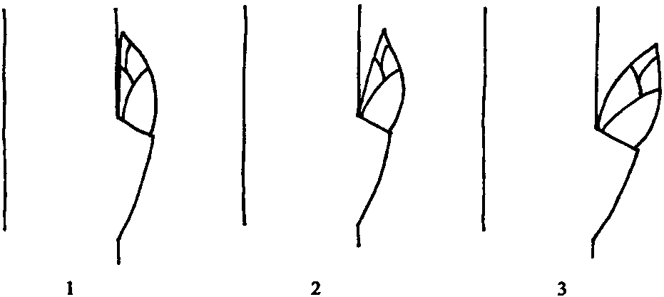
прижатые |  | слегка отклоненные |  | заметно отклоненные
К 9. Листовая пластинка: положение
Наблюдают на прямостоячих побегах
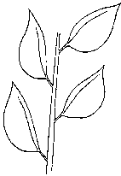 |  | 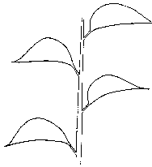 |  | 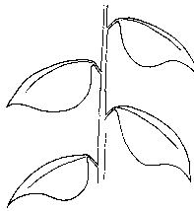
1 |  | 2 |  | 3
направленная вверх |  | горизонтальная |  | направленная вниз

К 12. Листовая пластинка: форма
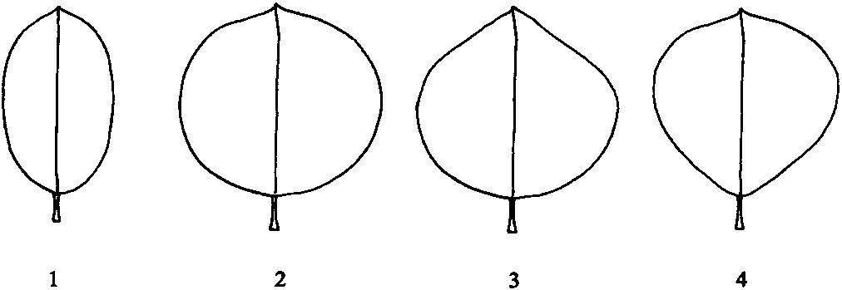
эллиптическая |  | округлая |  | яйцевидная |  | обратнояйцевидная
К 13. Листовая пластинка: форма основания
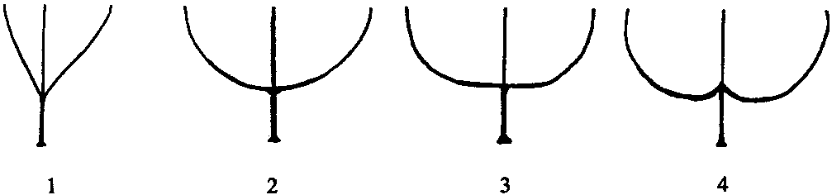
клиновидное |  | округлое |  | прямое |  | сердцевидное
К 14. Листовая пластинка: угол верхушки (исключая кончик)
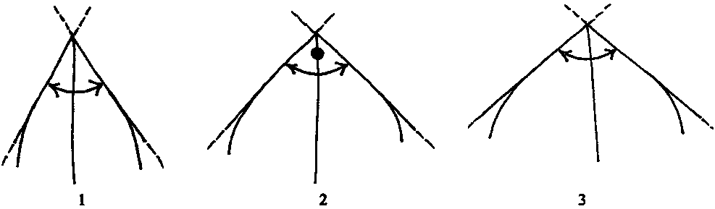
острый |  | прямой |  | тупой
К 15. Листовая пластинка: длина кончика
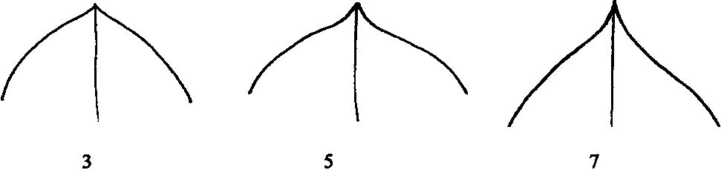
короткий |  | средней длины |  | длинный

К 21. Цветок: окраска
Окраску цветка определяют в первый день его открытия.

К 22. Цветок: положение лепестков
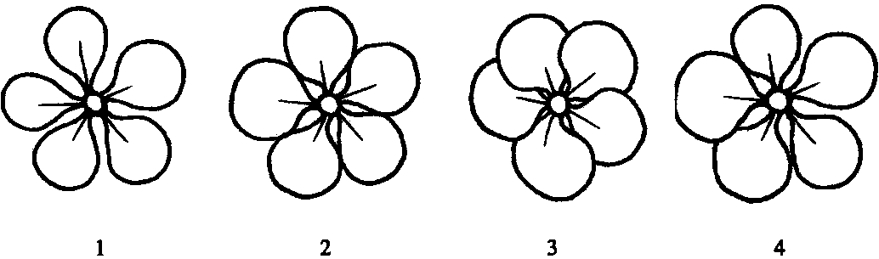
свободные |  | соприкасающиеся |  | перекрывающиеся |  | беспорядочные
К 23. Лепесток: форма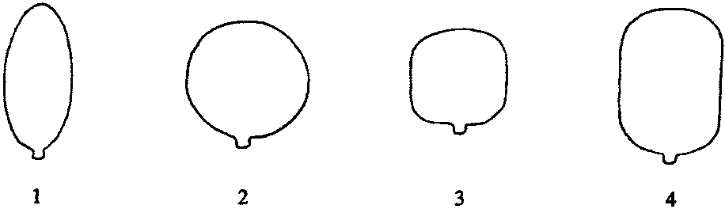
эллиптический |  | округлый |  | четырехугольный |  | прямоугольный
К 27. Плод: общая форма продольного сечения
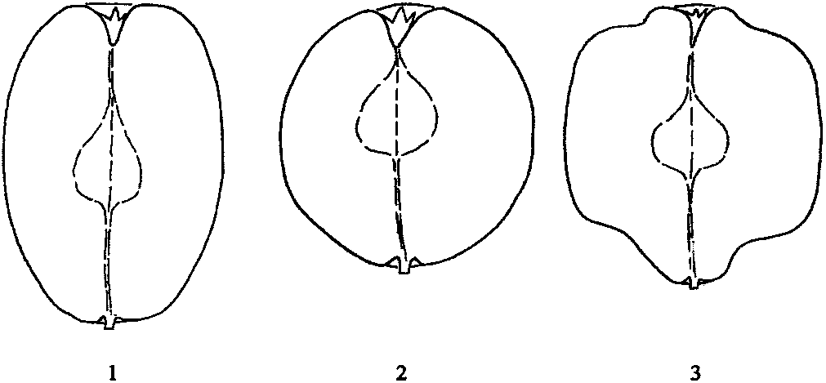
эллиптический |  | округлый |  | четырехугольный

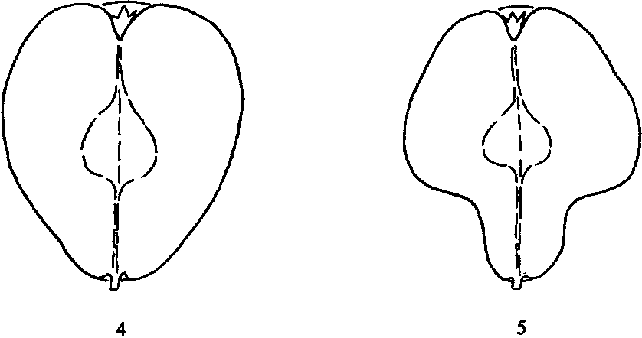
обратнояйцевидный |  | грушевидный

К 29 и 30. Плод: наличие шеи (29) и длина шеи (30)
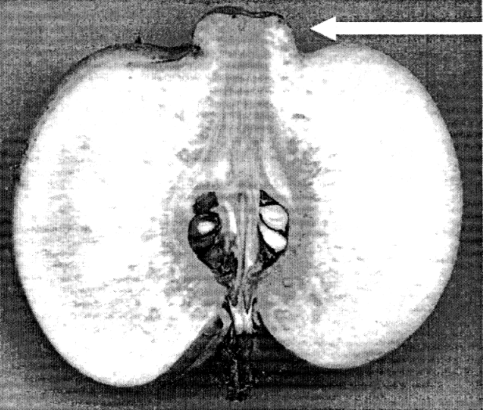

К 38. Время начала созревания плодов
Время начала созревания плодов определяют, когда плод наиболее легко отделяется от дерева.

РГУ «Государственная комиссия
по сортоиспытанию
сельскохозяйственных культур»
МСХ РК

АНКЕТА СОРТА

1. Культура Айва (Сydonia Mill. sensu stricto)
(русское название) (латинское название)

2. Заявитель ___________________________________________________________________
(имя и адрес) _______________________________________________________________________________

_______________________________________________________________________________

_______________________________________________________________________________
3. Предлагаемое название сорта _____________________________________
Селекционный номер ______________________________________________
4. Сведения о происхождении, особенности поддержания и размножения
сорта
___________________________________________________________________
___________________________________________________________________
___________________________________________________________________

5 . Метод селекции с указанием исходных (родительских) форм ____________________________________________________________________
____________________________________________________________________
6. Образ жизни ________________________________
7 . Цикл развития ______________________________
8. Признаки сорта (цифры в скобках соответствуют номеру признака UPOV
в таблице признаков). Отметьте в квадратных скобках степень
выраженности признака.

№ | Признак | Степень выраженности | Индекс
 | С 1 по 38 признаки

10. Похожие сорта и отличия от этих сортов
Название похожего сорта ______________________________

Название похожего (их) сорта (ов) | №  признака | Признак | Степень выраженности признака
Название похожего (их) сорта (ов) | №  признака | Признак | похожий сорт | сорт-кандидат

11. Дополнительная информация
11.1 Устойчивость к болезням и вредителям ________________________________________________________________________________

________________________________________________________________________________

________________________________________________________________________________

11.2 Особые условия для испытания сорта
________________________________________________________________________________
________________________________________________________________________________

11.3 Другая информация
________________________________________________________________________________
________________________________________________________________________________

Дата «____» ______________20____г
Подпись ______________________
М.П.

Взамен RTG/100/1. Вводится с 2012 года для новых сортов. Использован документ УПОВ TG/100/4 "GUIDELINES FOR THE CONDUCT ОF TESTS FOR DISTINCTNESS, HOMOGENEITY AND STABILITY". Оригинал на английском языке от 09.04.2003 г.

